**Resumen JavaScript 3: React Sesión 5**

En esta sesión automatizaremos la información extrayéndola desde un JSON simulando una base de datos de productos

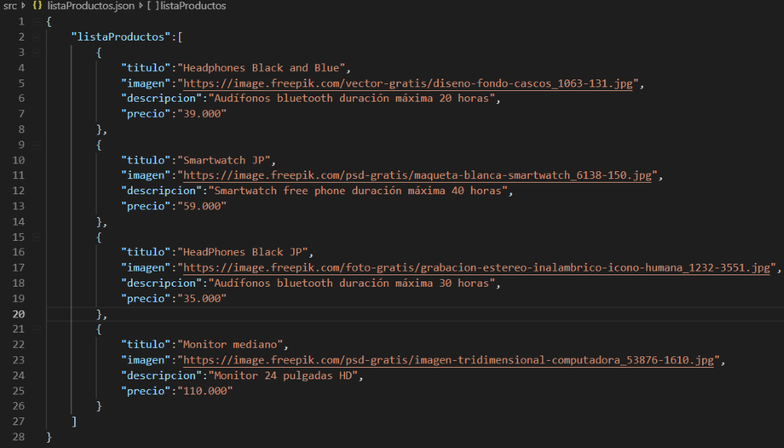

Agregamos la importación de la lista de productos al archivo App.js



Se crea un state que consuma la lista de productos para ser utilizada en el código

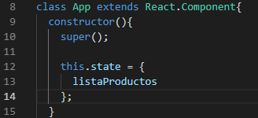

Creamos un array que almacene la información de la lista carrito, recorriendo cada producto con sus atributos. El atributo marcado con la flecha será una ID de producto

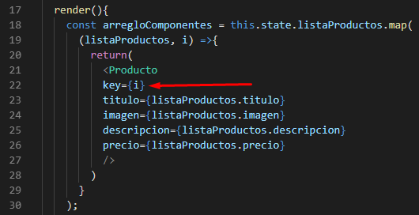

Reemplazamos la información contenida entre las etiquetas <Row> por una llamada al array de productos

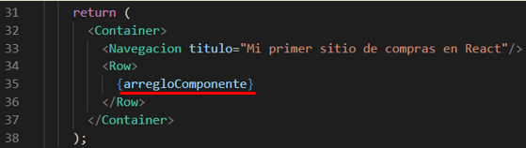

La modificación siguiente será agregar Stock como un atributo extra de cada producto, de esta manera veremos lo fácil que es agregar información a un componente que se crea automáticamente:

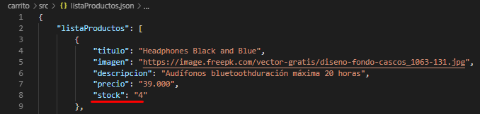

Aplicamos correctamente el stock a cada producto dentro del JSON:

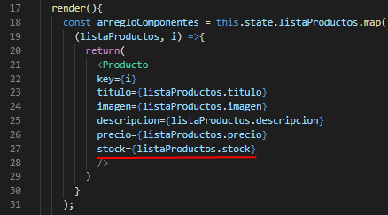

Luego, agregando la información a una de las props de Producto, en el archivo FichaProducto.js agregamos una vista de la prop stock:

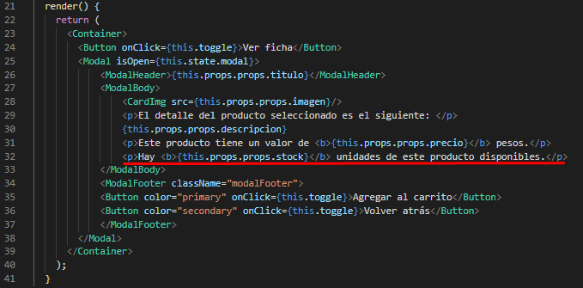

Para terminar con nuestra plantilla general del componente fichaProducto.js:

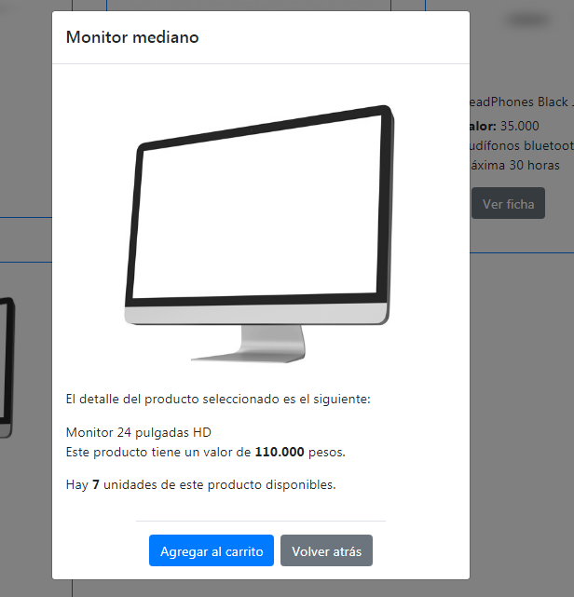

**Botón Carro**

Creamos un componente llamado Carro.js con la siguiente información

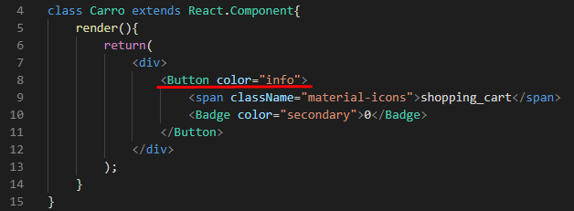

El color de nuestro botón estará dado por la siguiente tabla



Al archivo index.html le agregamos

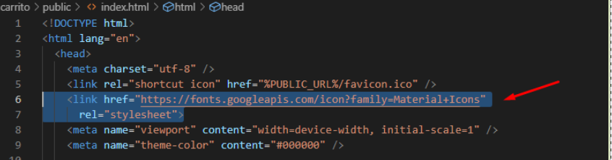

De esta forma podremos ver el ícono del carro en el componente Navegación de la siguiente forma



Agregamos el componente Carro al componente Navegación:

